<bof>

* [%1](#1 과소자본세제)(#2 특수관계가 있는 기업간의 과다한 차입금 이자를 배당으로 간주하여 과세하는 제도)(#3 The regulation that taxes excessive interest on loans between related companies as dividends)[n]
  1. [%2](#1 배당으로 간주된 이자의 손금불산입 규정)(#2 배당으로 간주된 이자의 손금불산입 규정)(#3 Regulations on non-inclusion of interest deemed as dividends in deductible expenses)[n]
     1. [1](#1 배당으로 간주된 이자의 손금불산입 규정을 적용하는 경우)(#2 배당으로 간주된 이자에 대해 비용으로 인정하지 않는 규정을 적용하는 경우)(#3 When applying regulations that do not recognize interest deemed as dividends as expenses)[n]
        + {1}(#1 내국법인(외국법인의 국내사업장을 포함)의 차입금 중 국외지배주주로부터 차입한 금액과 국외지배주주의 지급보증에 의하여 제3자로부터 차입한 금액이 그 국외지배주주가 출자한 출자금액의 2배(금융업은 6배)를 초과하는 경우)(#2 내국법인의 차입금 중 국외 주주로부터 차입한 금액과 국외 주주의 지급보증에 의하여 제3자로부터 차입한 금액이 국외 주주가 출자한 출자금액의 2배(금융업은 6배)를 초과하는 경우 적용됩니다.)(#3 Applied when the amount of borrowing by a domestic corporation from foreign shareholders and borrowing by a third party due to guarantees from foreign shareholders exceeds twice the amount of capital contribution by foreign shareholders (financial institutions are subject to a 6-fold limit).){r1x1<n>,r2<n>}
     2. [1x1](#1 배당으로 간주된 이자의 손금불산입 세무조정)(#2 배당으로 간주된 이자에 대해 비용으로 인정하지 않는 세무조정)(#3 Tax adjustments for interest deemed as dividends not recognized as expenses)[n]
        + {1}(#1 초과분에 대한 지급이자 및 할인료는 법인세법§67(소득처분)의 규정에 의한 배당 또는 기타사외유출로 처분된 것으로 보고 그 내국법인의 손금에 산입하지 아니합니다.)(#2 초과분에 대한 지급이자는 법인세법의 규정에 의해 배당 또는 사외유출 처분된 것으로 보고 그 내국법인의 비용으로 인식하지 않습니다.)(#3 Interest payments on the excess amount are considered dividends or outflows under the Corporate Tax Act and are not recognized as expenses of the domestic corporation.){r1<n>,r2<n>}
     3. [2](#1 손금불산입 규정 세부요건)(#2 비용으로 인식하지 않는 규정 세부요건)(#3 Specific criteria for not recognizing as expenses)[n]
        + {1}(#1 =금융업의 분류는 통계청장이 고시하는 한국표준산업분류에 따르며 금융업의 경우에는 출자금액의 6배로 적용합니다.)(#2 =금융업의 분류는 한국표준산업분류에 따르며 금융업의 경우에는 출자금액의 6배로 적용합니다.)(#3 =Classification of financial business follows the Korean Standard Industrial Classification, with a 6-fold limit applied to financial businesses.){e1<위 규정에서>,r1x1<n>}
        + {2}(#1 =’15.1.1.이후 개시하는 과세연도부터는 ‘국외지배주주로부터 차입한 금액’에 ‘친족 등 대통령령으로 정하는 국외지배주주의 특수관계인으로부터 차입한 금액’을 포함합니다.)(#2 =국외지배주주로부터 차입한 금액’에 국외지배주주의 특수관계인으로부터 차입한 금액’을 포함합니다.)(#3 ="Amount borrowed from foreign controlling shareholders" includes amounts borrowed from related parties of foreign controlling shareholders.){e1<위 규정에서>,r1x1<n>}
        + {3}(#1 =지급보증 금액은 담보의 제공 등 실질적으로 지급을 보증하는 경우 포함합니다.)(#2 =지급보증 금액은 담보 제공 등 실질적으로 지급을 보증하는 경우를 포함합니다.)(#3 =The payment guarantee amount includes cases where payment is substantially guaranteed, such as providing collateral.){e1<위 규정에서>,r1x1<n>}
  2. [%3](#1 손금불산입액의 계산방법)(#2 비용 불인정액의 계산방법)(#3 The calculation method for the non-deductible amount of expenses)[n]
     1. [1](#1 국외지배주주의 정의)(#2 국외지배주주의 정의)(#3 Definition of foreign controlling shareholders)[n]
        + [2] (#1 국외지배주주)(#2 국외지배주주)(#3 Foreign controlling shareholders)[n]
          1. {1} (#1 “국외지배주주”라 함은 내국법인 또는 외국법인의 국내사업장을 실질적으로 지배하는 각 호의 어느 하나에 해당하는 자를 말합니다(2015.1.1. 이후 개시하는 과세연도부터는 ‘국외지배주주’에 ‘친족 등 대통령령으로 정하는 국외지배 주주의 특수관계인’포함).)(#2 국외지배주주”라 함은 내국법인 또는 외국법인의 국내사업장을 실질적으로 지배하는 자입니다.)(#3 "Foreign controlling shareholder" refers to an entity that effectively controls the domestic corporation or the domestic branch of a foreign corporation.){e%2-1<이 경우>,e4<n>}
        + [4](#1 국외지배주주 세부규정)(#2 국외지배주주 세부규정)(#3 Specific regulations regarding foreign controlling shareholders)[T,e2<n>]
          1. {1}(#1 =내국법인의 경우에는 외국의 주주･출자자(이하 “외국주주”라 한다) 및 그 외국주주가 출자한 외국법인)(#2 =내국법인의 경우에는 외국의 주주 및 그 외국주주가 출자한 외국법인입니다.)(#3 =In the case of domestic corporations, it refers to foreign shareholders and foreign corporations in which they have invested.){n}
          2. {2}(#1 =외국법인의 국내사업장의 경우에는 외국법인의 본점･지점(국외에 소재한 지점을 말함), 그 외국법인의 외국주주 및 그 외국법인･외국주주가 출자한 외국법인)(#2 =외국법인의 국내사업장의 경우에는 외국에있는 외국법인의 본점･지점, 그 외국법인의 외국주주 및 그 외국법인･외국주주가 출자한 외국법인입니다.)(#3 =In the case of domestic branches of foreign corporations, it refers to the foreign corporation's head office or branch located in a foreign country, as well as foreign shareholders and foreign corporations in which they have invested.){n}
     2. [5](#1 국외지배주주의 범위)(#2 국외지배주주의 범위)(#3 Scope of foreign controlling shareholders)[n]
        + [6](#1 내국법인의 국외지배주주)(#2 내국법인의 국외지배주주)(#3 Foreign controlling shareholders of domestic corporations)[n]
          1. [7] (#1 국외지배주주의 범위)(#2 국외지배주주의 범위)(#3 Scope of foreign controlling shareholders)[n]

{1}(#1 내국법인의 국외지배주주의 범위는 각 사업연도 종료일 현재 다음 각 호의 어느 하나에 해당하는 자로 합니다.)(#2 내국법인의 국외지배주주의 범위는 각 사업연도 종료일 현재 다음 각 호의 어느 하나에 해당하는 자로 합니다.)(#3 The scope of foreign controlling shareholders of domestic corporations shall include individuals falling under any of the following subparagraphs as of the end of each fiscal year:){e4-1<n>,e8<n>}

* + - * 1. [8](#1 내국법인의 국외지배주주 세부요건)(#2 내국법인의 국외지배주주 세부요건)(#3 Specific criteria for foreign controlling shareholders of domestic corporations)[T,e7<n>,r2<n>]

{1}(#1 =내국법인의 의결권 있는 주식의 100분의 50 이상을 직접 또는 간접으로 소유하고 있는 외국주주)(#2 =내국법인의 주식 50% 이상을 소유하고 있는 외국주주)(#3 =Foreign shareholders owning more than 50% of the shares of the domestic corporation){n}

{2}(#1 =제1호에 따른 외국주주가 의결권 있는 주식의 100분의 50 이상을 직접 또는 간접으로 소유하고 있는 외국법인)(#2 =제1호에 따른 외국주주가 의결권 있는 주식의 50%이상을 소유하고 있는 외국법인)(#3 =Foreign corporations, as referred to in subparagraph 1, that own more than 50% of the voting shares, as held by foreign shareholders){n}

{3}(#1 =내국법인과 국제조세조정에 관한 법률 시행령§2②(3)의 관계가 있는 외국주주)(#2 =내국법인과 국제조세조정법에 의해 관계가 있는 외국주주)(#3 =Foreign shareholders related to the domestic corporation under the Adjustment of International Taxes Act){n}

* + - * 1. [9](#1 $(국조법 시행령§2②(3)))(#2 $(국조법 시행령))(#3 $(Enforcement Decree of the Adjustment of International Taxes Act§2②(3)))[n]

{1}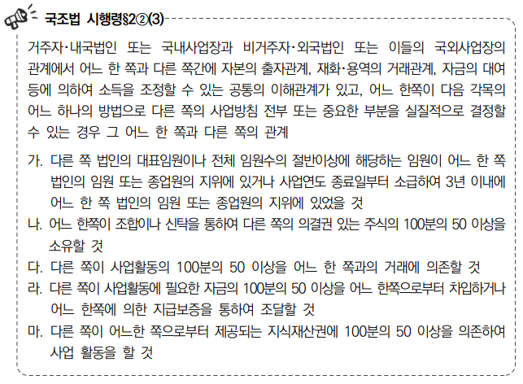{e8<n>}

* + - * [12](#1 외국법인의 국내사업장에 대한 국외지배주주 규정)(#2 외국법인의 국내사업장에 대한 국외지배주주 규정)(#3 Regulations on foreign controlling shareholders of foreign corporations' domestic branches)[n]
        1. [13] (#1 국외지배주주)(#2 국외지배주주)(#3 Foreign controlling shareholders)[n]

{1}(#1 외국법인의 국내사업장에 대한 국외지배주주는 다음 각 호의 어느 하나에 해당하는 자로 합니다(국조령§45②).)(#2 외국법인의 국내사업장에 대한 국외지배주주는 다음 각 호의 어느 하나에 해당하는 자로 합니다.)(#3 Foreign controlling shareholders of foreign corporations' domestic branches shall include individuals falling under any of the following subparagraphs:){e4-2<n>,e14<n>}

* + - * 1. [14](#1 외국법인의 국내사업장에 대한 국외지배주주 세부요건)(#2 외국법인의 국내사업장에 대한 국외지배주주 세부요건)(#3 Detailed criteria for foreign controlling shareholders of foreign corporations' domestic branches)[T,e13<n>,r8<n>]

{1}(#1 =국내사업장이 있는 외국법인의 본점･지점(국외에 소재한 지점을 말함))(#2 =국내사업장이 있는 외국법인의 본점･지점(국외에 소재한 지점))(#3 =Head office or branch of foreign corporations with a domestic branch (located outside of the country)){n}

{2}(#1 =제1호에 따른 외국법인의 의결권 있는 주식의 100분의 50 이상을 직접 또는 간접으로 소유하는 외국주주)(#2 =제1호에 따른 외국법인 주식의 50%이상을 소유하고 있는 외국주주)(#3 =Foreign shareholders owning more than 50% of the shares of the foreign corporation, as referred to in subparagraph 1.){n}

{3}(#1 =제1호에 따른 본점 또는 제2호에 따른 외국주주가 의결권 있는 주식의 100분의 50 이상을 직접 또는 간접으로 소유하는 외국법인)(#2 =제1호에 따른 본점 또는 제2호에 따른 외국주주가 주식의 50%이상을 소유하는 외국법인)(#3 =Foreign corporations, as referred to the head office in subparagraph 1 or foreign shareholders as described in subparagraph 2 own more than 50% of the shares.){n}

{4}(#1 =주식의 간접소유비율에 관해서는 국제조세조정에 관한 법률 시행령§2③의 규정을 준용)(#2 =주식의 간접소유비율에 관해서는 국제조세조정에 관한 법률을 준용합니다.)(#3 =The Adjustment of International Taxes Act shall apply to the indirect ownership ratio of shares.){n}

* + - * 1. [16](#1 $(국조법 시행령§2③))(#2 $(국조법 시행령))(#3 $(Enforcement Decree of the Adjustment of International Taxes Act§2③))[n]

{1}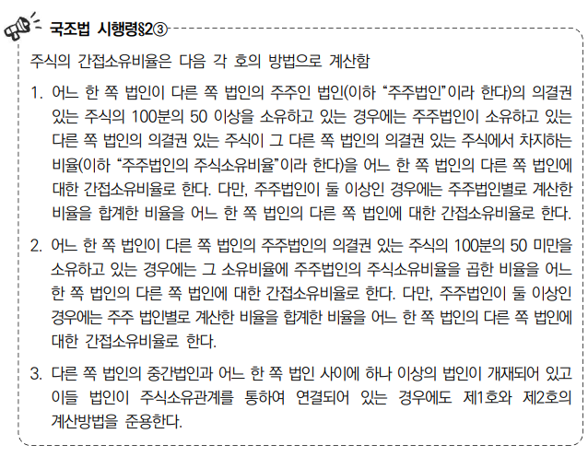{e14<n>}

* + 1. [18](#1 차입금의 범위)(#2 차입금의 범위)(#3 The scope of borrowings)[n]
       - [20](#1 과소자본세제의 규정에 의한 차입금의 범위)(#2 특수관계가 있는 기업간의 과다한 차입금 이자를 배당으로 간주하여 과세하는 제도의 규정에 의한 차입금의 범위)(#3 The scope of borrowings subject to the regulations of the system that taxes excessive interest on borrowings between companies with special relationships as dividends)[n]
         1. {1}(#1 이자 및 할인료를 발생시키는 부채로 합니다.)(#2 이자를 발생시키는 부채입니다.)(#3 Debts generating interest){r20x1<n>,r20x2<n>}
       - [20x1](#1 외화로 예수하거나 차입하는 경우 차입금의 범위에서 제외되는 경우)(#2 외화로 예수하거나 차입하는 경우 차입금의 범위에서 제외되는 경우)(#3 Cases where foreign currency deposits or loans are excluded from the range of borrowings.)[T,e20<n>,e20x2<n>,r21x2<n>]
         1. {1}(#1 =외국환거래법에 따른 비거주자 또는 외국환업무취급기관에 대하여 외화로 예치하거나 대출하는 방법)(#2 =외국환거래법에 따른 비거주자 또는 외국환업무취급기관에 대하여 외화로 예치하거나 대출하는 방법)(#3 =The method of depositing or borrowing in foreign currency for non-residents or foreign exchange business operators under the Foreign Exchange Transactions Act){n}
         2. {2}(#1 =외국환거래법에 따른 비거주자 또는 외국환업무취급기관이 발행한 외화표시 증권을 인수하거나 매매하는 방법)(#2 =외국환거래법에 따른 비거주자 또는 외국환업무취급기관이 발행한 외화표시 증권을 인수하거나 매매하는 방법)(#3 =The method of acquiring or trading foreign currency-denominated securities issued by non-residents or foreign exchange handling institutions in accordance with the Foreign Exchange Transactions Act){n}
       - [20x2](#1 차입금의 범위에서 제외하는 금액)(#2 차입금의 범위에서 제외하는 금액)(#3 Amounts excluded from the scope of borrowings)[T,r20<n>,e20x1<n>]
         1. {1}(#1 =은행법에 따른 외국은행 국내지점이 정부(한국은행법에 따른 한국은행을 포함한다)의 요청에 따라 외화로 차입하는 금액)(#2 =은행법에 따른 외국은행의 국내지점이 정부의 요청에 따라 외화로 차입하는 금액은 제외합니다.)(#3 =Amounts borrowed in foreign currency by domestic branches of foreign banks in accordance with the government's request are excluded.){n}
         2. {2}(#1 =외국은행의 본점･지점으로부터 외화로 예수하거나 차입하는 금액)(#2 =외국은행의 본점･지점으로부터 외화로 예수하거나 차입하는 금액)(#3 =Amounts deposited or borrowed in foreign currency from the head office or branches of foreign banks){e20x1<으로 사용하기 위하여>}
       - [21x1] (#1 외국은행의 본점･지점으로부터 외화로 예수하거나 차입한 금액인지가 불분명한 경우)(#2 외국은행의 본점･지점으로부터 외화로 예수하거나 차입한 금액인지가 불분명한 경우)(#3 In cases where it is unclear whether the funds were deposited or borrowed from the head office or branches of foreign banks)[n]
         1. {1} (#1 해당 사업연도의 재무상태표(연평균 잔액 기준) 등에 계상된 자금의 원천비율로 그 구분이 가능한 경우에는 그 원천비율에 따라 계산된 금액을 본점･ 지점으로부터 차입한 금액으로 간주합니다, 이 경우 연평균 잔액은 일별 또는 월별로 계산할 수 있습니다.(국조령§46②))(#2 해당 사업연도의 재무상태표 등에 계상된 자금의 원천비율로 구분이 가능한 경우에는 그 원천비율에 따라 계산된 금액을 본점･ 지점으로부터 차입한 금액으로 간주합니다. 이 경우 연평균 잔액은 일별 또는 월별로 계산할 수 있습니다.)(#3 In cases where it is possible to differentiate between the funds recorded on the financial statements of the relevant fiscal year based on the source ratio of the funds, the amount calculated based on that source ratio is considered as borrowed from the head office or branches. In this case, the average balance can be calculated on a daily or monthly basis.){e20<만약>,r20x2<n>}
       - [21x2] (#1 제3자로부터 차입한 금액은 외국주주로부터 차입한 금액과 외국주주의 지급보증에 따라 제3자로부터 차입한 금액에 합산하는 경우)(#2 제3자로부터 차입한 금액은 외국주주로부터 차입한 금액과 외국주주의 지급보증에 따라 제3자로부터 차입한 금액에 합산하는 경우)(#3 In cases where the amount borrowed from third parties is combined with the amount borrowed from foreign shareholders and the amount borrowed from third parties under the guarantee of foreign shareholders)[n]
         1. {1}(#1 2009.2.4일이 속하는 과세연도부터 국외지배주주에 내국법인의 의결권 있는 주식의 100분의 50 이상의 주식을 직접 또는 간접으로 소유하고 있는 외국주주와 동 외국주주가 의결권 있는 주식의 100분의 50 이상을 직접 또는 간접으로 소유하고 있는 외국법인이 모두 포함되어 있는 경우에는 외국법인으로부터 차입한 금액(국조령§46③)과 외국법인의 지급보증(담보의 제공 등 실질적으로 지급을 보증하는 경우를 포함)에 따라 제3자로부터 차입한 금액은 외국주주로부터 차입한 금액과 외국주주의 지급보증에 따라 제3자로부터 차입한 금액에 합산합니다.)(#2 내국법인의 주식을 50%이상 소유하고 있는 외국주주와 해당 외국주주가 50%이상을 소유하고 있는 외국법인이 모두 포함되어 있는 경우에는 외국법인으로부터 차입한 금액과 외국법인의 지급보증에 따라 제3자로부터 차입한 금액은 합산합니다.)(#3 In cases where both a foreign shareholder who owns more than 50% of the shares of a domestic corporation and the foreign corporation that the foreign shareholder owns more than 50% of are involved, the amount borrowed from the foreign corporation and the amount borrowed from third parties under the guarantee of the foreign corporation shall be combined.) {e%2-1<이 규정에서>}
       - [21x3] (#1 내국법인이 국외지배주주로부터 차입하거나 국외지배주주의 지급보증으로 제3자로부터 차입한 금액)(#2 내국법인이 국외지배주주로부터 차입하거나 국외지배주주의 지급보증으로 제3자로부터 차입한 금액)(#3 Amounts borrowed by a domestic corporation from foreign controlling shareholders or from third parties under the guarantee of foreign controlling shareholders.)[n]
         1. {1}(#1 내국법인이 국외지배주주로부터 차입하거나 국외지배주주의 지급보증으로 제3자로부터 차입한 금액은 사업연도 종료일 현재의 ｢외국환거래법｣에 따른 기준환율 또는 재정환율을 적용하여 환산합니다(국조령§46④).)(#2 내국법인이 국외지배주주로부터 차입하거나 국외지배주주의 지급보증으로 제3자로부터 차입한 금액은 사업연도 종료일 현재 기준환율 또는 재정환율을 적용하여 환산합니다.)(#3 Amounts borrowed by a domestic corporation from foreign controlling shareholders or from third parties under the guarantee of foreign controlling shareholders are converted based on the exchange rate or fiscal exchange rate as of the business year-end date.){e%2-1<이 규정에서>,r21x2<n>}
       - [22](#1 금융업의 차입금 환산방식)(#2 금융업의 차입금 환산방식)(#3 Conversion method of borrowings for financial businesses)[n]
         1. {1}(#1 통계법§22에 따라 통계청장이 고시하는 한국표준산업분류에 따른 금융업에 종사하는 내국법인은 2009.12.31.후 최초로 신고하는 과세연도 분부터 차입한 금액을 환산할 때 다음 각 호의 환율 중 어느 하나를 선택하여 적용할 수 있으며(국조령§46⑤), 이 경우 선택하여 적용한 환산방식은 해당 사업연도 개시일부터 최소한 5년간 계속 적용하여야 합니다(국조령§46⑥).)(#2 금융업에 종사하는 내국법인은 차입금을 환산할 때 다음 각 호의 환율 중 하나를 선택하여 해당 사업연도 시작일부터 최소한 5년간 계속 적용해야 합니다.)(#3 Domestic corporations engaged in financial business must choose one of the following exchange rates when converting borrowings and apply it continuously for a minimum of 5 years from the start date of the fiscal year.){e%2-1<이 규정에서>,e23<n>}
       - [23](#1 적용환율에 대한 세부규정)(#2 적용환율에 대한 세부규정)(#3 Specific regulations on applicable exchange rates)[T,e22<n>]
         1. {1}(#1 =사업연도 종료일 현재의 ｢외국환거래법｣에 따른 기준환율 또는 재정환율)(#2 =사업연도 종료일 현재의 ｢외국환거래법｣에 따른 기준환율 또는 재정환율)(#3 =The exchange rate or fiscal exchange rate under the Foreign Exchange Transactions Act as of the business year-end date){n}
         2. {2}(#1 =｢외국환거래법｣에 따른 일별 기준환율 또는 재정환율)(#2 =｢외국환거래법｣에 따른 일별 기준환율 또는 재정환율)(#3 =Daily exchange rate or fiscal exchange rate under the Foreign Exchange Transactions Act){n}
    2. [24](#1 손금불산입 지급이자의 계산)(#2 비용으로 인식되지 않는 지급이자의 계산)(#3 Calculation of interest paid that is not recognized as expenses)[n]
       - [25](#1 이자율이 높은 차입금의 해당 이자율부터 적용)(#2 이자율이 높은 차입금의 해당 이자율부터 적용)(#3 Starting from the interest rate of the high-interest borrowing)[n]
         1. {1}(#1 내국법인이 국외지배주주로부터 차입한 전체 차입금 중 이자율이 높은 차입금(같은 이자율이 적용되는 차입금이 둘 이상인 경우에는 차입시기가 늦은 차입금부터 적용) 부터 차례대로 각 차입금에 해당 이자율을 곱하여 합산한 이자 및 할인료로 합니다.)(#2 내국법인이 국외 주주로부터 차입한 전체 차입금 중 이자율이 높은 차입금(이자율이 같은 경우 늦게 차입한 차입금부터)부터 차례대로 각 차입금에 해당 이자율을 곱하여 지급이자를 계산합니다.)(#3 Among the total borrowings obtained by a domestic corporation from foreign shareholders, interest is calculated by multiplying the respective interest rates to each borrowing, starting with the highest interest rate borrowing (in case of the same interest rate, borrowing obtained later is considered first).){e%2-1<이 규정에서>}
       - [26](#1 합산한도의 계산)(#2 합산한도의 계산)(#3 Calculation of the aggregate limit)[n]
         1. {1}(#1 합산한도는 이자율이 높은 차입금의 적수부터 누적한 적수가 초과적수가 될 때까지로 하며, 누적적수가 초과적수보다 많아지게 되는 때의 마지막 차입금의 적수 중 초과 적수보다 많아지는 부분은 제외합니다.)(#2 합산한도는 이자율이 높은 차입금의 적수부터 합산하며 누적한 적수가 초과 적수(국외지배주주로부터 차입한 금액의 적수에서 국외지배주주의 내국법인 출자금액 적수x업종별배수를 차감한 금액)를 초과하는 때에는 마지막 차입금의 적수 중 초과 적수보다 많아지는 부분은 제외합니다.)(#3 The aggregate limit is calculated starting from the accrual of the high-interest borrowing, and when the cumulative accrual exceeds the threshold accrual (amount deducted from the accrual of the borrowing obtained from foreign controlling shareholders by the amount of the domestic corporation's capital contribution multiplied by the business-specific multiplier), any excess amount beyond the threshold accrual is excluded from the accrual of the last borrowing.){e%2-1<이 규정에서>}
       - [27](#1 초과적수 계산식)(#2 초과적수 계산식)(#3 Excess accrual calculation formula)[n]
         1. {1}(#1 초과적수는 내국법인(외국법인의 국내사업장 포함)의 국외지배주주(국외지배주주의 지급보증을 통하여 내국법인에 금전을 대여하는 제3자를 포함)에 대한 총차입금의 적수에서 (국외지배주주의 내국법인 출자금액 적수×기준배수(2배 또는 업종별 배수)를 차감한 금액으로 합니다.))(#2 초과적수는 내국법인의 국외지배주주에 대한 총차입금의 적수에서 적수에서 (국외지배주주의 내국법인 출자금액 적수×기준배수(2배 또는 업종별 배수)를 차감한 금액으로 합니다.))(#3 Excess accrual is calculated by subtracting the accrual of the domestic corporation's capital contribution to foreign controlling shareholders from the accrual of the total borrowings from foreign controlling shareholders, multiplied by the reference multiplier (2 times or business-specific multiplier)){e26<이 규정에서>}
       - [28](#1 이자 및 할인료의 범위)(#2 이자 및 할인료의 범위)(#3 Scope of interest and discount fees)[n]
         1. {1}(#1 이자 및 할인료의 범위는 국제조세조정에 관한 법률 시행령§46에 따른 차입금에서 발생한 모든 이자소득으로서 내국법인이 국외지배주주에게 지급하여야 할 사채할인 발행차금상각액, 융통어음할인료 등 그 경제적 실질이 이자에 해당하는 것을 말합니다. 다만, 건설자금이자는 제외합니다)(#2 이자는 차입금에서 발생한 모든 이자소득으로서 내국법인이 국외지배주주에게 지급해야 할 사채할인발행차금상각액 등 그 경제적 실질이 이자에 해당하는 것을 의미합니다. 다만, 건설자금이자는 제외합니다.)(#3 Interest refers to all interest income generated from borrowings, including the economic substance of bond discount amortization amounts and similar items that should be paid by the domestic corporation to foreign controlling shareholders. However, construction fund interest is excluded.){e%2-1<이 규정에서>}
       - [29](#1 국외지배주주의 내국법인 출자금액 계산방법)(#2 국외지배주주의 내국법인 출자금액 계산방법)(#3 Calculating method of the capital contribution of foreign controlling shareholders to the domestic corporation)[n]
         1. [30](#1 $(국외지배주주의 내국법인 출자금액 계산식))(#2 $(국외지배주주의 내국법인 출자금액계산식))(#3 $(Calculation formula for the capital contribution of foreign controlling shareholders to the domestic corporation))[n]

{1}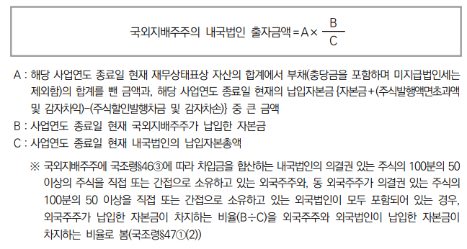{r32<n>}

* + - * 1. [32](#1 $(국내사업장에 대한 출자금액계산식))(#2 $(국내사업장에 대한 출자금액계산식))(#3 $(Calculation formula for the capital contribution to the domestic branch))[n]

{1}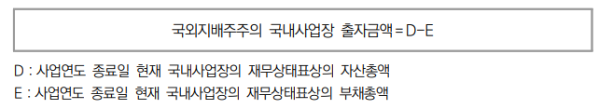{r27<n>,r30<n>}

* + - * [35](#1 자본금이 변동된 경우)(#2 자본금이 변동된 경우)(#3 When the capital changes)[n]
        1. {1}(#1 사업연도 중 합병･분할 또는 증자･감자 등에 따라 자본이 변동된 경우에는 국제조세 조정에 관한 법률 시행령§47①에도 불구하고 해당 사업연도 개시일부터 자본 변동일 전날까지의 기간과 그 변동일부터 해당 사업연도종료일까지의 기간으로 각각 나누어 계산한 자본의 적수를 합한 금액을 국제조세조정에 관한 법률 시행령§47①(1)가목에 따른 금액의 적수 또는 같은 호 나목에 따른 납입자본금의 적수로 합니다(국조령§47②).)(#2 사업연도 중 합병･분할 또는 증자･감자 등에 따라 자본이 변동된 경우에는 해당 사업연도 개시일부터 자본 변동일 전날까지의 기간과 그 변동일부터 해당사업연도종료일까지의 기간으로 각각 나누어 계산한 자본의 적수를 합한 금액을 납입자본금의 적수로 합니다.)(#3 In the case of changes in capital due to mergers, divisions, or capital increases and decreases during the fiscal year, the capital accrual is calculated separately for the period from the beginning of the fiscal year to the day before the date of capital change and the period from the date of capital change to the end of the fiscal year. The sum of these accruals is treated as the accrual of contributed capital.) {r27<n>}
      * [36](#1 간접 소유의 경우 국외지배주주의 자본금비율 계산(국조령§47③))(#2 간접 소유의 경우 국외지배주주의 자본금비율 계산)(#3 Calculation of capital proportion for indirect ownership)[n]
        1. [38](#1 $(직렬출자관계))(#2 $(직렬출자관계))(#3 $(Serial equity investment relationship))[n]

{1}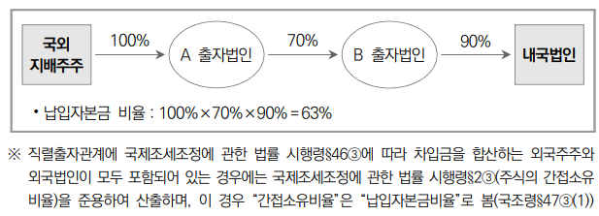{r38x1<n>}

* + - * 1. [38x1](#1 직렬출자관계의 정의)(#2 직렬출자관계의 정의)(#3 Definition of serial equity investment relationship)[n]

{1}(#1 =국외지배주주와 내국법인 사이에 주식 소유를 통하여 하나 이상의 법인이 개재되어 있고 모두 직렬로 연결(직렬출자관계)되어 있는 경우)(#2 =국외지배주주와 내국법인 사이에 주식 소유를 통하여 하나 이상의 법인이 존재하고 모두 직렬로 연결되어 있는 경우)(#3 =When multiple corporations hold shares in both the foreign controlling shareholder and the domestic corporation, and these corporations are connected in series.){e38<n>,r36<n>}

* + - * 1. [39](#1 $(둘이상의 직렬출자관계))(#2 $(둘이상의 직렬출자관계))(#3 $(Two or more serial equity investment relationships))[n]

{1}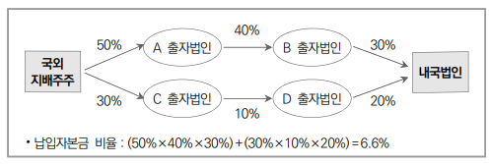{r39x1<n>}

* + - * 1. [39x1](#1 둘이상의 직렬출자관계의 정의)(#2 둘 이상의 직렬출자관계의 정의)(#3 Definition of two or more serial equity investment relationships)[n]

{1}(#1 국외지배주주와 내국법인 사이에 둘 이상의 직렬출자관계가 있는 경우)(#2 국외지배주주와 내국법인 사이에 둘 이상의 직렬출자관계가 있는 경우)(#3 When there are two or more serial equity investment relationships between the foreign controlling shareholder and the domestic corporation.){r39<n>,r36<n>}

* + 1. [40](#1 손금불산입된 이자의 소득처분)(#2 비용으로 인정되지 않는 이자의 소득처분)(#3 Income disposition of interest not recognized as expenses)[n]
       - [40x1](#1 국외지배주주로부터 차입한 금액에 대한 이자 중 손금불산입된 금액)(#2 국외지배주주로부터 차입한 금액에 대한 이자 중 비용으로 인정되지 않는 금액)(#3 Interest on amounts borrowed from foreign controlling shareholders that is not recognized as expenses.)[n]
         1. {1}(#1 국외지배주주로부터 차입한 금액에 대한 이자 중 손금불산입된 금액은 법인세법§67의 규정에 의한 배당으로 처분된 것으로 봅니다(국조령§49).)(#2 국외지배주주로부터 차입한 금액에 대한 이자 중 비용으로 인정되지 않는 금액은 법인세법의 규정에 따라 배당으로 처분된 것으로 봅니다.)(#3 The portion of interest on amounts borrowed from foreign controlling shareholders that is not recognized as expenses is treated as dividends in accordance with the Corporate Tax Act.){e%2-1<이 규정에서>,r40x2<n>}
       - [40x2](#1 특수관계인으로부터 차입한 금액이나 국외지배주주의 지급보증에 의하여 제3자로부터 차입한 금액에 대한 이자 중 손금불산입된 금액)(#2 특수관계인으로부터 차입한 금액이나 국외지배주주의 지급보증에 의하여 제3자로부터 차입한 금액에 대한 이자 중 비용으로 인정되지 않는 금액)(#3 Interest on amounts borrowed from related parties or on amounts borrowed from third parties with the guarantee of foreign controlling shareholders that is not recognized as expenses.)[n]
         1. {1}(#1 국조법§22②에 따른 특수관계인으로부터 차입한 금액이나 같은 법§22③에 따른 국외지배주주의 지급보증에 의하여 제3자로부터 차입한 금액에 대한 이자 중 손금불산입된 금액은 법인세법§67의 규정에 의한 기타사외유출로 처분된 것으로 봅니다(국조령§49).)(#2 특수관계인으로부터 차입한 금액이나 국외지배주주의 지급보증에 의하여 제3자로부터 차입한 금액에 대한 이자 중 비용으로 인정되지 않는 금액은 기타사외유출로 처분된 것으로 봅니다.)(#3 Interest not recognized as expenses on amounts borrowed from related parties or on amounts borrowed from third parties with guarantees from foreign controlling shareholders is treated as disposed as other foreign outflows.){e%2-1<이 규정에서>}
       - [40x3] (#1 결정 또는 경정하여 소득처분하는 경우)(#2 결정 또는 경정하여 소득처분하는 경우)(#3 When disposing income by determining or reassessing)[n]
         1. {1}(#1 과세관청에서 ’12.2.2. 이후 결정 또는 경정하여 소득처분하는 경우 소득금액변동통지서로 통지하여야 합니다(소득령§192).)(#2 과세관청에서 결정 또는 경정하여 소득처분하는 경우 소득금액변동통지서로 통지해야 합니다.)(#3 When income disposition is determined or reassessed by the tax authority, it must be notified by the Income Amount Change Notification.){ e40x1<n>,e40x2<n>}
    2. [41](#1 통상적인 조건에 의한 차입금)(#2 통상적인 조건에 의한 차입금)(#3 Borrowings under ordinary conditions)[n]
       - [42](#1 과소자본세제의 규정이 적용되지 않은 경우)(#2 특수관계가 있는 기업간의 과다한 차입금 이자를 배당으로 간주하여 과세하는 규정이 적용되지 않는 경우)(#3 When the regulation that treats excessive interest payments between companies with special relationships as dividends for taxation purposes does not apply)[n]
         1. {1}(#1 내국법인이 국외지배주주로부터 조달한 차입금의 규모 및 차입조건이 특수관계가 없는 자간의 통상적인 차입규모 및 조건과 동일 또는 유사한 것임을 입증하는 경우에는 그 차입금에 대한 지급이자 및 할인료에 대하여는 과소자본세제의 규정이 적용되지 아니합니다(국조법§22④).)(#2 내국법인이 국외지배주주로부터 조달한 차입금의 규모가 특수관계가 없는 자간의 통상적인 차입금의 규모 및 조건과 동일 또는 유사함을 입증한 경우에는 그 차입금에 대한 지급이자에 대하여는 과소자본세제의 규정을 적용하지 않습니다.)(#3 If a domestic corporation can prove that the size and conditions of borrowings obtained from foreign controlling shareholders are similar to or resemble those of borrowings under ordinary conditions among unrelated parties, the provisions of thin capitalization do not apply to interest payments on such borrowings.){e%2-1<이 규정에서>}
       - [43] (#1 내국법인이 통상적인 조건에 의한 차입금의 규정을 적용받으려는 경우)(#2 내국법인이 통상적인 조건에 의한 차입금의 규정을 적용받으려는 경우)(#3 When a domestic corporation seeks to apply the regulations governing borrowings under ordinary conditions)[n]
         1. {1}(#1 국외지배주주의 출자금액에 대한 차입금의 배수가 2배(금융업은 6배)를 초과하는 내국법인이 통상적인 조건에 의한 차입금의 규정을 적용받으려는 경우에는 다음 각 호의 자료를 법인세 확정신고기한 내에 제출하여야 합니다(국조령§51①))(#2 국외지배주주의 출자금보다 차입금이 2배(금융업은 6배)를 초과하는 내국법인이 일반적인 조건에 의한 차입금 규정을 적용받으려면 법인세 확정신고기한내에 자료를 제출해야합니다.)(#3 To apply the provisions of borrowings under ordinary conditions, a domestic corporation with borrowings exceeding twice its investment from foreign controlling shareholders (for financial businesses, six times) must submit documents within the corporate tax final return filing deadline.){e42<이 중에>,e44<n>}
       - [44] (#1 내국법인이 통상적인 조건에 의한 차입금의 규정을 적용받으려는 경우 제출서류)(#2 내국법인이 통상적인 조건에 의한 차입금의 규정을 적용받으려는 경우 제출서류)(#3 Required documents when a domestic corporation intends to apply the provisions of borrowings under ordinary conditions)[T,e43<n>]
         1. {1}(#1 =이자율, 만기일, 지급방법, 자본전환 가능성, 다른 채권과의 우선순위 등을 고려할 때 해당 차입금이 사실상 출자에 해당되지 아니함을 증명하는 자료)(#2 =해당 차입금이 사실상 출자에 해당되지 않음을 증명하는 자료)(#3 =Documentation proving that the borrowing does not effectively constitute an equity investment){n}
         2. {2}(#1 =해당 내국법인과 같은 종류의 사업을 하는 비교가능한 법인의 자기자본에 대한 차입금의 배수에 관한 자료)(#2 =해당 내국법인과 같은 종류의 사업을 하는 비교가능한 법인의 자기자본 대비 차입금의 배수에 관한 자료)(#3 =Data on the ratio of borrowings to equity for comparable corporations engaged in the same type of business as the domestic corporation){n}
         3. {3}(#1 =비교가능한 법인은 해당 내국법인과 사업규모 및 경영여건 등이 유사한 내국법인 중 차입금의 배수를 기준으로 대표성이 있는 법인을 말함)(#2 =비교가능한 법인은 해당 내국법인과 사업규모 및 경영여건 등이 유사한 내국법인 중 차입금의 배수를 기준으로 대표성이 있는 법인을 말합니다.)(#3 =Comparable corporations refer to domestic corporations that are similar in terms of business size, operating conditions, etc., and serve as representatives based on the ratio of borrowings to equity.){n}
       - [44x1] (#1 국외지배주주의 내국법인 출자금액에 대한 차입금의 배수가 비교대상배수를 초과하는 경우)(#2 국외지배주주의 내국법인 출자금액에 대한 차입금의 배수가 비교대상배수를 초과하는 경우)(#3 If the ratio of borrowings for foreign controlling shareholders' investment in domestic corporations exceeds the benchmark ratio)[n]
         1. {1} (#1 내국법인의 손금불산입액 산정방법은 내국법인이 국외지배주주로부터 차입한 전체 차입금 중 이자율이 높은 차입금(같은 이자율이 적용되는 차입금이 둘 이상인 경우에는 차입시기가 늦은 차입금부터 적용) 부터 차례대로 각 차입금에 해당 이자율을 곱하여 합산한 이자 및 할인료로 합니다. 단, 이 경우 기준배수는 비교대상배수로 봅니다. (국조령§51②))(#2 내국법인의 비용 불인정액 산정방법은 내국법인이 국외지배주주로부터 차입한 전체 차입금 중 이자율이 높은 차입금(같은 이자율이 적용되는 차입금이 둘 이상인 경우에는 차입시기가 늦은 차입금부터 적용) 부터 차례대로 각 차입금에 해당 이자율을 곱하여 합산한 이자로 합니다.)(#3 The method for calculating the non-deductible expense of a domestic corporation involves multiplying the interest rate applicable to each borrowing, starting with the highest interest rate borrowing (in cases where there are multiple borrowings with the same interest rate, the borrowing with the latest borrowing date is applied first), and summing the interest calculated for each borrowing from the total borrowings obtained by the domestic corporation from foreign controlling shareholders.){e43<n>}
    3. [45](#1 제3자 개입 차입 거래)(#2 제3자 개입 차입 거래)(#3 Borrowings involving third parties)[n]
       - [46] (#1 국외지배주주로부터 직접 차입한 금액으로 보는 경우)(#2 국외지배주주로부터 직접 차입한 금액으로 보는 경우)(#3 When the amount is considered as borrowed directly from foreign controlling shareholders)[n]
         1. {1}(#1 내국법인이 국외지배주주가 아닌 자로부터 차입한 금액이 다음 각 호의 요건 모두를 충족하는 경우에는 이를 국외지배주주로부터 직접 차입한 금액으로 보아 과소자본 세제의 규정을 적용합니다. 다만, 내국법인이 국외지배주주가 아닌 국외특수관계인으로부터 차입한 경우에는 제2호의 요건에만 해당되어도 과소자본세제의 규정을 적용합니다.(국조법§23))(#2 내국법인이 국외지배주주가 아닌 자로부터 차입한 금액이 다음 요건을 모두 충족하는 경우에는 국외지배주주로부터 직접 차입한 것으로 보아 과소자본세제의 규정을 적용합니다. 다만 내국법인이 국외지배주주가 아닌 국외특수관계인으로부터 차입한 경우에는 제 2호 요건만 충족하여도 과소자본세제의 규정을 적용합니다.)(#3 If a domestic corporation has borrowed from non-foreign controlling shareholders and meets all of the following conditions, it is treated as having borrowed directly from foreign controlling shareholders, and the provisions of the thin capitalization apply. However, if a domestic corporation has borrowed from non-foreign controlling related parties, meeting only the condition in subparagraph 2 is sufficient for the application of the thin capitalization.){e%2-1<이 규정에서>,e47<n>}
       - [47](#1 과소자본세제의 규정을 적용하는 요건)(#2 과소자본세제의 규정을 적용하는 요건)(#3 Conditions for applying the thin capitalization provisions)[T,e46<n>,r20<n>]
         1. {1}(#1 =해당 내국법인과 국외지배주주간에 사전계약이 있을 것)(#2 =해당 내국법인과 국외지배주주간에 사전 계약이 있어야 합니다.)(#3 =There must be a pre-existing agreement between the domestic corporation and foreign controlling shareholders.){n}
         2. {2}(#1 =차입조건을 해당 내국법인과 국외지배주주가 실질적으로 결정할 것)(#2 =차입조건을 해당 내국법인과 국외지배주주가 실질적으로 결정해야 합니다.)(#3 =The borrowing conditions must be determined by the domestic corporation and foreign controlling shareholders.){n}
    4. [48](#1 원천징수세액의 조정방법)(#2 원천징수세액의 조정방법)(#3 Adjustment method for withholding tax amounts)[n]
       - [49] (#1 국외지배주주에 대한 소득세 또는 법인세를 원천징수한 경우)(#2 국외지배주주에 대한 소득세 또는 법인세를 원천징수한 경우)(#3 When income tax or corporate tax is withheld at source for foreign controlling shareholders)[n]
         1. {1}(#1 과소자본세제의 적용을 받는 내국법인이 각 사업연도 중에 지급한 이자 및 할인료에 대하여 국외지배주주에 대한 소득세 또는 법인세를 원천징수한 경우에는 배당(즉, 손금불산입 이자･할인료)에 대한 소득세 또는 법인세를 계산함에 있어 이미 원천징수한 세액과 상계하여 조정합니다(국조법§22⑤))(#2 과소자본세제의 적용을 받는 내국법인이 각 사업연도 중에 지급한 이자에 대하여 국외지배주주에 대한 소득세 또는 법인세를 원천징수한 경우에는 배당에 대한 소득세 또는 법인세를 계산함에 있어 이미 원천징수한 세금과 상계합니다.)(#3 In cases where a domestic corporation subject to the thin capitalization provisions has already withheld income tax or corporate tax on interest payments made during each fiscal year to foreign controlling shareholders, this tax is offset against the income tax or corporate tax calculated on dividends.){r40<n>}
       - [50] (#1 원천징수세액에 대한 상계조정을 한 결과 납부할 세액이 있는 경우)(#2 원천징수세액에 대한 상계조정을 한 결과 납부할 세액이 있는 경우)(#3 If there is an amount of tax to be paid as a result of offsetting adjustments to withholding tax amounts)[n]
         1. {1} (#1 법인세 과세표준 신고기한이 속하는 달의 다음달 10일까지 이를 납세지 관할세무서장에게 납부하여야 하며, 환급받을 세액이 있는 경우에는 납세지 관할세무서장에게 환급을 신청할 수 있습니다(국조령§52))(#2 법인세 과세표준 신고기한이 속하는 달의 다음달 10일까지 이를 납부해야하며, 환급받을 세금이 있는 경우에는 환급을 신청할 수 있습니다.)(#3 The corporate tax payment must be made by the 10th day of the month following the month in which the corporate tax return deadline falls. If there is a tax refund to be claimed, it can be requested.){r40<n>}
       - [51](#1 지급이자의 손금불산입 적용순서)(#2 지급이자의 손금불산입 적용순서)(#3 Application order for the non-inclusion of interest payments in deductible expenses)[T,r25<n>]
         1. [51x1] (#1 서로 다른 이자율이 적용되는 이자나 할인료가 함께 있는 경우)(#2 서로 다른 이자율이 적용되는 이자가 함께 있는 경우)(#3 When there are interest payments with different interest rates.)[n]

{1}(#1 국제조세조정에 관한 법률§22의 규정을 적용할 때 서로 다른 이자율이 적용되는 이자나 할인료가 함께 있는 경우에는 높은 이자율이 적용되는 것부터 먼저 손금불산입 합니다(국조법§22⑥).)(#2 서로 다른 이자율이 적용되는 이자가 있는 경우에는 높은 이자율이 적용되는 것부터 먼저 비용으로 인정하지 않습니다.)(#3 In cases where there are interest payments with different interest rates, the interest payment with higher interest rate is excluded first when determining expenses.){n}

* + - * 1. [51x2](#1 배당으로 간주된 이자의 손금불산입 및 소득대비 과다이자비용의 손금불산입 규정이 동시에 적용되는 경우)(#2 배당으로 간주된 이자로서 비용으로 인정되지 않는 금액 및 소득 대비 이자비용이 과다하여 비용으로 인정되지 않는 규정이 동시에 적용되는 경우)(#3 When there is a simultaneous application of regulations where interest deemed as dividends is not recognized as an expense and where interest expenses are excessive relative to income and not recognized as expenses)[n]

{1}(#1 국제조세조정에 관한 법률§22(배당으로 간주된 이자의 손금불산입) 및 §24조(소득대비 과다이자비용의 손금불산입)가 동시에 적용되는 경우에는 그 중 손금불산입 금액이 큰 것 하나만을 적용하고, 그 금액이 같은 경우에는 국조법§22를 적용합니다(국조법§26).)(#2 배당으로 간주된 이자와 소득 대비 이자비용이 과다하여 비용으로 인식되지 않는 규정이 동시에 적용되는 경우에는 그 중 비용으로 인정되지 않는 금액이 큰 것 하나만을 적용하고, 그 금액이 같은 경우에는 국제조세조정법 22조를 적용합니다.)(#3 In cases where both regulations concerning interest deemed as dividends and regulations regarding excessive interest expenses relative to income, which are not recognized as expenses, are simultaneously applicable, only the larger of the non-recognized expenses is applied, and if they are equal, the provisions of Article 22 of the Adjustment of International Taxes Act shall apply.){n}

* + - * 1. [51x3](#1 국제조세조정에 관한 법률§26②)(#2 국제조세조정에 관한 법률)(#3 The Adjustment of International Taxes Act)[n]

{1}(#1 국제조세조정에 관한 법률§22(배당으로 간주된 이자의 손금불산입) 또는 §24(소득대비 과다이자비용의 손금불산입)는 같은 법§6(정상가격에 의한 과세조정), §7(정상가격에 의한 신고 등), §25(혼성금융상품 거래에 따라 발생하는 이자비용의 손금불산입) 및 법인세법§28(지급이자의 손금불산입)의 규정에 우선하여 적용합니다.)(#2 국제조세조정에 관한 법률 22조 또는 24조는 같은 법 6조 및 7조 그리고 25조와 법인세법 28조에 우선하여 적용합니다.)(#3 Article 22 or 24 of the Adjustment of International Taxes Act takes precedence over Articles 6, 7, and 25 of the same Act and Article 28 of the Corporate Tax Act.){n}

* + - * 1. [51x4](#1 국제조세조정에 관한 법률§26③)(#2 국제조세조정에 관한 법률)(#3 The Adjustment of International Taxes Act)[n]

{1}(#1 국제조세조정에 관한 법률§25(혼성금융상품 거래에 따른 지급이자의 손급불산입)은 같은 법§6(정상가격에 의한 과세조정), §7(정상가격에 의한 신고 등) 및 법인세법§28(지급이자의 손금불산입)에 우선하여 적용 합니다.)(#2 국제조세조정에 관한 법률 25조는 같은 법 6조 및 7조 그리고 28조에 우선하여 적용합니다.)(#3 Article 25 of the Adjustment of International Taxes Act takes precedence over Articles 6, 7, and 28 of the same Act.){n}

* + 1. [53](#1 과소자본세제 서식제출)(#2 과소자본세제 서식제출)(#3 Thin capitalization tax declaration form submission)[n]
       - [54](#1 과소자본세제관련 서식)(#2 과소자본세제관련 서식)(#3 Forms related to the thin capitalization)[n]
         1. [55] (#1 국외지배주주에게 지급하는 이자에 대한 조정명세서 및 원천징수세액조정 명세서 제출의무)(#2 국외지배주주에게 지급하는 이자에 대한 조정명세서 및 원천징수세액조정명세서 제출의무)(#3 Obligation to submit an adjustment statement and withholding tax adjustment statement for interest payments to foreign controlling shareholders)[n]

{1}(#1 국외지배주주로부터 자금을 차입(지급보증을 포함함)한 내국법인은 기획재정부령이 정하는 국외지배주주에게 지급하는 이자에 대한 조정명세서 및 원천징수세액조정 명세서를 법인세의 과세표준과 세액의 확정신고 시 납세지 관할세무서장에게 제출하여야 합니다(국조령§53①).)(#2 국외지배주주로부터 자금을 차입한 내국법인은 국외지배주주에게 지급하는 이자에 대한 조정명세서 및 원천징수세액조정 명세서를 법인세의 과세표준과 세금의 확정 신고시 납세지 관할세무서장에게 제출해야 합니다.)(#3 A domestic corporation that borrows funds from foreign controlling shareholders must submit an adjustment statement and a withholding tax adjustment statement for interest payments to the tax office having jurisdiction over tax payment when declaring corporate tax and tax assessment.) {e56<n>}

* + - * 1. [56](#1 과소자본세제관련 국조법 시행규칙 별지서식)(#2 과소자본세제관련 국조법 시행규칙 별지서식)(#3 Attachment forms for the implementation regulations of the thin capitalization under the Adjustment of International Taxes Act)[T,e55<n>]

{1}(#1 =국외지배주주에게 지급하는 이자등에 대한 조정명세서(갑))(#2 =국외지배주주에게 지급하는 이자등에 대한 조정명세서(갑))(#3 =Adjustment statement (A) for interest paid to foreign controlling shareholders){n}

{2}(#1 =국외지배주주에게 지급하는 이자등에 대한 조정명세서(을))(#2 =국외지배주주에게 지급하는 이자등에 대한 조정명세서(을))(#3 =Adjustment statement (B) for interest paid to foreign controlling shareholders){n}

{3}(#1 =국외지배주주에게 지급하는 이자등에 대한 조정명세서(병))(#2 =국외지배주주에게 지급하는 이자등에 대한 조정명세서(병))(#3 =Adjustment statement (C) for interest paid to foreign controlling shareholders){n}

{4}(#1 =국외지배주주에게 지급하는 이자등에 대한 조정명세서(정))(#2 =국외지배주주에게 지급하는 이자등에 대한 조정명세서(정))(#3 =Adjustment statement (D) for interest paid to foreign controlling shareholders){n}

{5}(#1 =국외지배주주에 대한 원천징수세액 조정 명세서)(#2 =국외지배주주에 대한 원천징수세액 조정 명세서)(#3 =Withholding tax adjustment statement for foreign controlling shareholders){n}

{6}(#1 =서식 작성방법은 국세청 홈페이지 참조 ⦁국세청홈페이지(www.nts.go.kr) > 상단의 국세법령정보 > 별표･서식 > 법령서식 > 국제조세)(#2 =서식 작성방법은 국세청 홈페이지 참조 ⦁국세청홈페이지(www.nts.go.kr) > 상단의 국세법령정보 > 별표･서식 > 법령서식 > 국제조세)(#3 =For instructions, please refer to the National Tax Service website ⦁ National Tax Service website (www.nts.go.kr) > Menu "Tax Laws and Regulations Information" > Submenu "Forms and Schedules" > "Legal Forms" > "International Taxation".){n}

* + - * 1. [57](#1 기본통칙 및 예규)(#2 기본통칙 및 예규)(#3 Basic principles and established rules)[n]

[57x1] (#1 14-0…2【지급보증의 범위】)(#2 14-0…2【지급보증의 범위】)(#3 14-0...2 【Scope of Guarantees】)[n]

{1}(#1 국조법 제14조 제1항의 규정을 적용받는 내국법인(외국법인의 국내사업장을 포함한다)의 제3자 차입금에 대한 국외지배주주의 지급보증의 범위에는 지급 보증서의 유무, 지급보증서의 종류 또는 지급보증방법에 불구하고 내국법인 등의 채무불이행시 국외지배주주가 실질적으로 채무를 이행하여야 하는 모든 형태의 지급보증을 포함)(#2 내국법인이 차입한 제3자 차입금에 대해 국외 지배주주의 지급보증하는 범위에는 지급 보증서의 유무, 지급보증서의 종류, 지급보증방법에 관계없이 내국법인이 채무를 불이행하는 경우 국외지배주주가 실질적으로 채무를 이행해야 하는 모든 형태의 지급보증을 포함합니다.)(#3 In the scope of guarantees provided by foreign controlling shareholders for third-party loans borrowed by domestic corporations, regardless of the existence of a guarantee certificate, the type of guarantee certificate, or the method of guarantee, it includes all forms of guarantees that foreign controlling shareholders must actually fulfill in case the domestic corporation defaults on its obligations.){r%2-1<n>}

[57x2] (#1 14-0…3 【환스왑 계약수수료】)(#2 14-0…3 【환스왑 계약수수료】)(#3 14-0...3 【Currency Swap Fees】)[n]

{1}(#1 내국법인이 국조법 제2조 제1항의 국외지배주주인 해외금융기관으로부터 자금을 차입하면서 환율변동위험 등을 회피하기 위하여 국외지배주주와 관련이 없는 국내은행과 환스왑계약을 체결하고 계약조건에 따라 당해 국내은행에 지급하는 수수료는 국조법 제14조 제1항에 규정된 지급이자 및 할인료에 해당하지 아니함)(#2 내국법인이 국외지배주주인 해외금융기관으로부터 자금을 차입하면서 환율변동위험을 회피하기 위해 국외지배주주와 관련이 없는 국내은행과 환율 스왑 계약을 체결하고 국내 은행에 지급하는 수수료는 지급이자에 해당하지 않습니다.)(#3 The fees paid by a domestic corporation to domestic banks for entering into currency swap agreements with domestic banks unrelated to the foreign controlling shareholders, with the aim of mitigating exchange rate risk, while borrowing funds from foreign financial institutions which are foreign controlling shareholders, are not considered as interest payments.){r%2-1<n>}

[57x3] (#1 14-0…4 【미지급본점송금액의 부채 포함 여부 】)(#2 14-0…4 【미지급본점송금액의 부채 포함 여부 】)(#3 14-0...4 【Inclusion of Unpaid Head Office Remittances in Debt】)[n]

{1} (#1 법 제14조 규정 적용시, 외국법인의 국내사업장에 대한 국외지배주주의 내국법인 출자금액을 산출하기 위하여 대차대조표상 자산총액에서 차감하는 부채범위에는 미지급본점 송금액을 포함하지 아니함.)(#2 외국법인의 국내사업장에 대한 내국법인 출자금액을 산정시에는 재무상태표상 자산총액에서 차감하는 부채에는 미지급본점 송금액을 제외합니다.)(#3 When calculating the amount of investment by domestic corporations in domestic branches of foreign corporations, unpaid head office remittances are excluded from the debt deducted from the total assets on the balance sheet.){r30<n>}

[57x4] (#1 14-24…2 【이자 또는 할인료를 발생시키지 않는 차입금】)(#2 【이자 또는 할인료를 발생시키지 않는 차입금】)(#3 【Borrowings that do not generate interest or discount fees】)[n]

{1}(#1 국조법 제14조 제1항 및 동법시행령 제24조 제2항에서 규정하는 차입금이란 실질적으로 이자 또는 할인료를 발생시키는 차입금이나 예수금을 말하는 것이며, 이자 또는 할인료를 발생시키지 않는 차입금은 이에 해당하지 아니함.)(#2 국제조세조정법에서 규정하는 차입금이란 실질적으로 이자를 발생시키는 차입금이나 예수금을 말하는 것이며, 이자를 발생시키지 않는 차입금은 이에 해당하지 않습니다.)(#3 Borrowings as defined by the Adjustment of International Taxes Act refer to borrowings or deposits that actually generate interest, and borrowings that do not generate interest do not fall under this definition.){r%2-1<n>}

[57x5] (#1 14-25…1 【배당으로 처분하는 경우 원천징수방법】)(#2 【배당으로 처분하는 경우 원천징수방법】)(#3 【Withholding Method in Case of Disposal as Dividends】)[n]

{1} (#1 국외지배주주로부터 차입한 금액에 대한 지급이자 중 국조법 제14조의 규정에 의하여 손금불산입된 이자를 동법시행령 제25조 제5항의 규정에 따라 배당으로 소득처분하는 경우에는 동 이자의 지급여부에 불구하고 법인세법시행령 제137조 제1항 및 소득세법 시행령 제192조 제3항의 규정에 의하여 당해 법인이 법인세 과세표준 및 세액의 신고기한 종료일에 동 배당소득을 지급한 것으로 보아 법인세 등을 원천징수함)(#2 국외지배주주로부터 차입한 금액에 대한 지급이자가 법에 의하여 비용으로 인정되지 않고 배당으로 소득처분되는 경우, 이자의 지급여부에 관계없이 법인이 법인세 과세표준 및 세금의 신고기한 종료일에 동 배당소득을 지급한 것으로 보아 법인세 등을 원천징수합니다.)(#3 When interest payments on amounts borrowed from foreign controlling shareholders are not recognized as expenses under the law and are treated as income through dividends, regardless of whether interest has been paid, it is considered that the corporate tax withholding obligation has been fulfilled on the date of the corporate tax assessment and tax filing deadline, and corporate tax and other taxes are withheld at source.){r49<n>}

[57x6] (#1 14-25…2 【지급이자 및 할인료의 범위】)(#2 【지급이자 및 할인료의 범위】)(#3 【Scope of Interest and Discount Fees】)[n]

{1} (#1 상품, 제품 등을 판매하고 받은 상업어음을 국외특수관계자에게 할인함에 있어서 당해 거래가 동 어음의 매각거래에 해당하는 경우 당해 처분손실은 국조법시행령 제25조 제2항의 규정에 의한 지급이자 및 할인료에 해당하지 아니하나, 당해 어음의 할인이 상업어음을 담보로 하는 차입거래에 해당하는 경우 동 할인료는 동법시행령 제25조 제2항의 규정에 의한 지급이자 및 할인료에 해당함)(#2 상품 등을 판매하고 받은 어음을 국외특수관계자에게 할인하는 경우 매각거래에 해당한다면 처분손실은 지급이자 및 할인료에 해당하지 않습니다. 다만 어음의 할인이 차입거래에 해당한다면 할인료는 지급이자에 해당합니다.)(#3 When selling goods or other items and discounting the received promissory notes to foreign related parties, if it qualifies as a sales transaction, any loss incurred is not considered as interest or discount fee. However, if the discounting of the promissory notes qualifies as a borrowing transaction, the discount fee is considered as interest.){r%2-1<n>}

[57x7] (#1 14-27…1 【비교 가능한 법인의 범위】)(#2 【비교 가능한 법인의 범위】)(#3 【Scope of Comparable Corporations】)[n]

{1} (#1 국조법시행령 제27조 제1항 제2호의 “당해 내국법인과 사업규모 및 경영여건이 유사한 내국법인 중 차입금의 배수에 있어서 대표성이 있는 법인”이란 비교 가능한 하나 또는 다수의 개별 법인을 의미함)(#2 “당해 내국법인과 사업규모 및 경영여건이 유사한 내국법인 중 차입금의 배수에 있어서 대표성이 있는 법인”이란 비교 가능한 하나 또는 다수의 개별 법인을 의미합니다.)(#3 The term "representative corporation among domestic corporations with similar business scale and operating conditions in terms of the leverage ratio of borrowings" refers to one or more individual corporations that are comparable.){r44-2<n>}

[57x8] (#1 【통상적인 조건의 차입금의 입증효력 부인】)(#2 【통상적인 조건의 차입금의 입증효력 부인】)(#3 Denial of the effectiveness of borrowings under ordinary conditions)[n]

{1} (#1 국조법시행령 제27조의 입증자료를 납세자가 법정제출기한 경과 후 제출한 경우 당해 서류의 지연 제출이 조세행정의 집행에 중대한 장애를 초래하거나 납세자의 탈루혐의와 연계되어 있다고 판단되는 등 타당한 사유가 있는 때에는 당해 서류의 효력을 부인할 수 있음)(#2 입증자료를 납세자가 제출기한 경과 후에 제출한 경우 지연 제출이 행정 집행에 중대한 장애를 초래하거나 납세자의 탈루혐의와 연계되어 있다고 판단되는 등 타당한 사유가 있다면 입증자료의 효력을 부인할 수 있습니다.)(#3 If a taxpayer submits evidence after the deadline, and valid reasons exist, such as significantly impeding administrative execution or being associated with suspicions of tax evasion by the taxpayer, the effectiveness of the evidence may be denied.){r42<n>}

[57x9] (#1 15-25…1 【제3자로부터 자금을 차입한 경우의 소득처분】)(#2 【제3자로부터 자금을 차입한 경우의 소득처분】)(#3 【Income Disposal in the Case of Borrowing Funds from Third Parties】)[n]

[57x10] (#1 국조법 제14조의 규정에 의하여 손금불산입된 금액)(#2 국제조세조정법에 의하여 비용으로 인정받지 못한 금액)(#3 Amounts not recognized as expenses under the Adjustment of International Taxes Act)[n]

{1}(#1 내국법인이 국외지배주주가 아닌 제3자로부터 차입한 금액에 대한 지급이자 중 국조법 제14조의 규정에 의하여 손금불산입된 금액에 대하여는 다음과 같이 소득 처분함)(#2 내국법인이 국외지배주주가 아닌 제3자로부터 차입한 금액에 대한 지급이자 중 법에 의해 비용으로 인정되지 않은 금액에 대해서는 다음과 같이 소득처분합니다.)(#3 For the portion of interest payments on amounts borrowed by a domestic corporation from a third party, not foreign controlling shareholders, that is not recognized as an expense under the law, the following income treatment applies:){r%2-1<n>,e57x11<n>}

[57x11](#1 소득처분 방법)(#2 소득처분 방법)(#3 Method of income disposal)[T,e57x10<n>]

{1}(#1 =당해 차입거래가 국조법 제15조의 “제3자 개입 차입 거래”에 해당되어 국외지배주주 로부터 직접 차입한 것으로 보는 경우에는 배당으로 처분함)(#2 =차입거래가 국제조세조정법의 “제3자 개입 차입거래”에 해당되어 국외지배주주로부터 직접 차입한 것으로 보는 경우 배당으로 처분합니다.)(#3 =When a borrowing is considered a "third-party intervention borrowing" under the Adjustment of International Taxes Act, it is treated as a dividend and disposed of accordingly.){n}

{2}(#1 =당해 차입거래가 국외지배주주의 지급보증(담보의 제공 등 실질적으로 지급을 보증하는 경우를 포함한다)에 의한 경우에는 기타사외유출로 처분함)(#2 =당해 차입거래가 국외지배주주의 지급보증에 의한 경우에는 기타사외유출로 처분합니다.)(#3 =When a borrowing is supported by a guarantee from foreign controlling shareholders, it is treated as other outflow.){n}

[57x12](#1 과소자본세제 적용으로 배당 처분된 지급이자의 조세특례제한법상 감면가능 여부)(#2 과소자본세제 적용으로 배당 처분된 지급이자의 조세특례제한법상 감면가능 여부)(#3 Applicability of tax reduction on the interest payments, disposed as dividends by the thin capitalization provisions, under the Act On Restriction On Special Cases Concerning Taxation)[n]

{1} (#1 “국제조세조정에 관한 법률” 제14조 제1항의 규정에 의하여 배당으로 처분된 지급이자는 “조세특례제한법” 제121조의2 제3항의 규정에 의한 감면대상 배당금에 해당하지 아니함(기획재정부 국제조세제도과-505, 2012.10.22.))(#2 국제조세조정법에 의하여 배당으로 처분된 지급이자는 조세특례제한법 규정에 의한 감면대상 배당금에 해당하지 않습니다.)(#3 Interest payments disposed of as dividends under the International Tax Adjustment Act are not eligible for tax reduction under the Act On Restriction On Special Cases Concerning Taxation){r%2-1<n>}

[57x13](#1 사업년도말에 국외지배주주관계가 해소된 경우 과소자본세제 적용 여부)(#2 사업년도말에 국외지배주주관계가 해소된 경우 과소자본세제 적용 여부)(#3 Application of the thin capitalization provisions in case of dissolution of foreign controlling shareholder relationship at the end of the fiscal year)[n]

{1}(#1 국제조세조정에관한법률 제2조 및 동법시행령제3조에 의거 국외지배주주의 범위는 사업연도 종료일 현재로 판단하는 것이므로, 연도 중 국외지배주주 관계가 해소된 경우에는 동 규정을 적용하지 않는 것임(국제세원관리담당관실-145, 2011.4.5.))(#2 국제조세조정법에 의거 국외지배주주의 범위는 사업연도 종료일 현재로 판단하는 것이므로 연도 중 국외지배주주 관계가 해소된 경우에는 동 규정을 적용하지 않습니다.)(#3 Under the Adjustment of International Taxes Act, the scope of foreign controlling shareholders is determined as of the fiscal year-end. Therefore, if the foreign controlling shareholder relationship is dissolved during the year, this provision does not apply.){r%3-1<n>}

[57x14](#1 국조법에 의하여 배당으로 처분된 금액의 조세조약상 소득구분)(#2 국세조정법에 의하여 배당으로 처분된 금액의 조세조약상 소득구분)(#3 The income classification for the amount disposed of as dividends under the Adjustment of International Taxes Act according to the tax treaty)[n]

{1}(#1 외국법인의 국내사업장이 한･아일랜드 조세조약 제4조의 규정에 의해 아일랜드 거주자로 판정된 국외지배주주에게 지급한 이자 중 “국제조세조정에 관한 법률” 제14조의 규정에 따라 동 국내사업장의 손금에 산입하지 아니한 금액은 같은 조의 배당처분 규정에 불구하고 한･아일랜드 조세조약 제10조 및 제11조의 규정에 의하여 이자소득에 해당하는 것임(서면2팀-1454, 2005.9.12.))(#2 외국법인의 국내사업장이 한･아일랜드 조세조약에 의해 아일랜드 거주자로 판정된 국외지배주주에게 지급한 이자비용 중 국제조세조정법에 따라 국내사업장의 비용에 산입하지 않은 금액은 동 법의 배당처분 규정에도 불구하고 한･아일랜드 조세조약에 따라 이자소득에 해당합니다.)(#3 The interest expenses paid by a domestic branch of a foreign corporation to a foreign controlling shareholder determined as an Irish resident under the Korea-Ireland tax treaty, which are not included in the domestic branch's expenses according to the Adjustment of International Taxes Act, are considered interest income under the Korea-Ireland tax treaty, notwithstanding the dividend disposal provisions of the said Act.) {r40x1<n>}

[57x15](#1 과소자본세제 적용대상 국외지배주주 해당여부)(#2 과소자본세제 적용대상 국외지배주주 해당여부)(#3 Whether foreign controlling shareholders are subject to the thin capitalization)[n]

{1}(#1 내국법인의 주주･출자자가 ｢한･일 조세조약｣에 따라 국내 거주자에 해당되는 경우, 동 거주자는 ｢국제조세조정에 관한 법률｣ 제2조 제1항 제11호의 ‘외국주주’ 및 ‘국외지배주주’에 해당하지 아니하는 것이며, 같은 법 시행령 제3조 제1항 제1호의 외국주주에 해당하지 아니하는 자로서, ‘동 거주자가 출자한 외국법인’ 및 같은 법 제2조 제1항 제9호에 따른 ‘동 거주자의 국외특수관계자’ 또한 동 ‘국외지배주주’에 해당하지 아니하는 것임(국제세 원관리담당관실-187, 2009.4.22.))(#2 내국법인의 주주･출자자가 ｢한･일 조세조약｣에 따라 국내 거주자에 해당되는 경우, 동 거주자는 국제조세조정법의 ‘외국주주’ 및 ‘국외지배주주’에 해당하지 않으며 ‘동 거주자가 출자한 외국법인’, ‘동 거주자의 국외특수관계자’ 그리고 ‘국외지배주주’에 해당하지 않습니다.)(#3 If a shareholder or contributor of a domestic corporation is a resident in accordance with the Korea-Japan Tax Treaty, such resident is not classified as a "foreign shareholder" or "foreign controlling shareholder" under the Adjustment of International Taxes Act, and is not qualified regarding "foreign corporation invested by such resident", "foreign special related person of such resident", and "foreign controlling shareholder".){r%3-1<n>}

* + - * 1. [58](#1 $(국외지배주주에게 지급하는 이자등에 대한 조정명세서(갑)_앞쪽))(#2 $(국외지배주주에게 지급하는 이자등에 대한 조정명세서(갑)_앞쪽))(#3 $(Adjustment statement (A) for interest paid to foreign controlling shareholders (Front)))[n]

{1}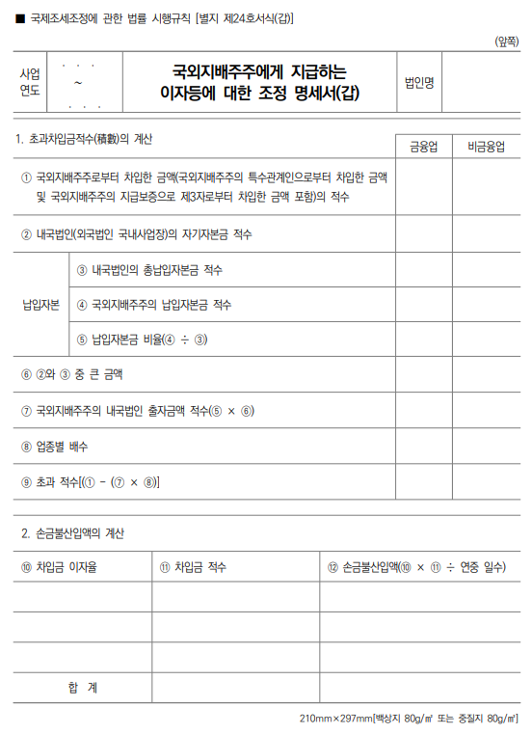{e56-1<n>}

* + - * 1. [58x1](#1 $(국외지배주주에게 지급하는 이자등에 대한 조정명세서(갑)_뒤쪽))(#2 $(국외지배주주에게 지급하는 이자등에 대한 조정명세서(갑)_뒤쪽))(#3 $(Adjustment statement (A) for interest paid to foreign controlling shareholders (Back)))[n]

{1}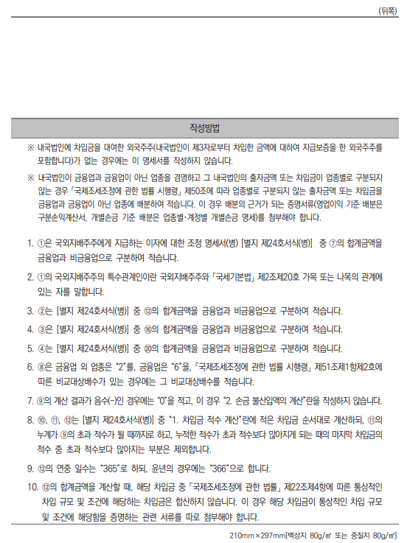{e56-1<n>}

* + - * 1. [58x2](#1 $(국외지배주주에게 지급하는 이자등에 대한 조정명세서(을)_앞쪽))(#2 $(국외지배주주에게 지급하는 이자등에 대한 조정명세서(을)_앞쪽))(#3 $(Adjustment statement (B) for interest paid to foreign controlling shareholders (Front)))[n]

{1}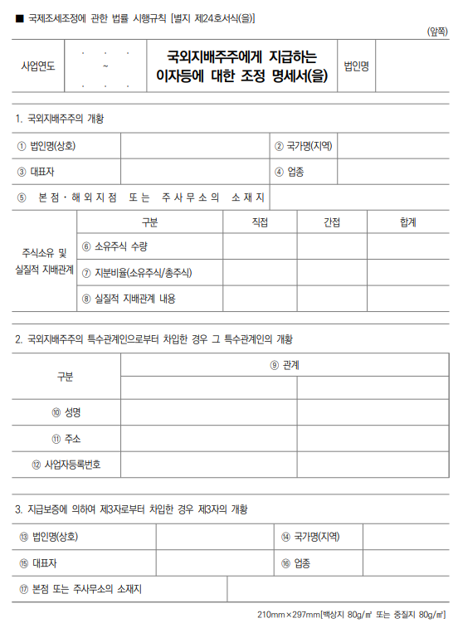{e56-2<n>}

* + - * 1. [58x3](#1 $(국외지배주주에게 지급하는 이자등에 대한 조정명세서(을)_뒤쪽))(#2 $(국외지배주주에게 지급하는 이자등에 대한 조정명세서(을)_뒤쪽))(#3 $(Adjustment statement (B) for interest paid to foreign controlling shareholders (Back)))[n]

{1}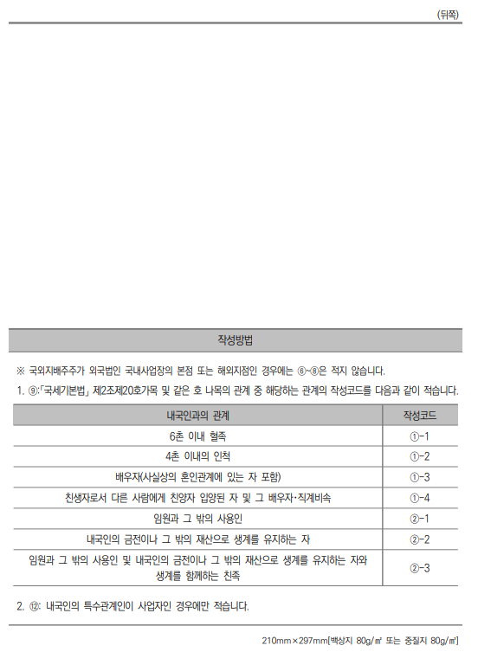{e56-2<n>}

* + - * 1. [58x4](#1 $(국외지배주주에게 지급하는 이자등에 대한 조정명세서(병)_앞쪽))(#2 $(국외지배주주에게 지급하는 이자등에 대한 조정명세서(병)_앞쪽))(#3 $(Adjustment statement (C) for interest paid to foreign controlling shareholders (Front)))[n]

{1}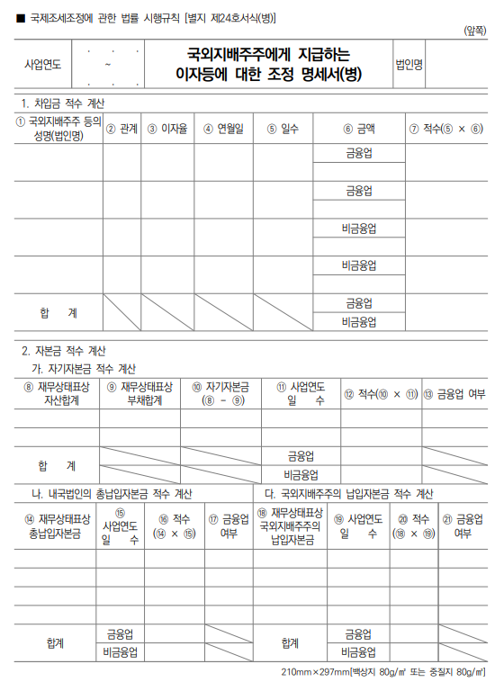{e56-3<n>}

* + - * 1. [58x5](#1 $(국외지배주주에게 지급하는 이자등에 대한 조정명세서(병)_뒤쪽))(#2 $(국외지배주주에게 지급하는 이자등에 대한 조정명세서(병)_뒤쪽))(#3 $(Adjustment statement (C) for interest paid to foreign controlling shareholders (Back)))[n]

{1}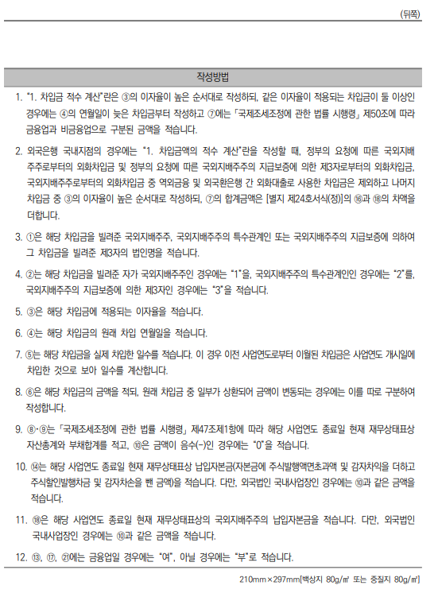{e56-3<n>}

* + - * 1. [58x6](#1 $(국외지배주주에게 지급하는 이자등에 대한 조정명세서(정)_앞쪽))(#2 $(국외지배주주에게 지급하는 이자등에 대한 조정명세서(정)_앞쪽))(#3 $(Adjustment statement (D) for interest paid to foreign controlling shareholders (Front)))[n]

{1}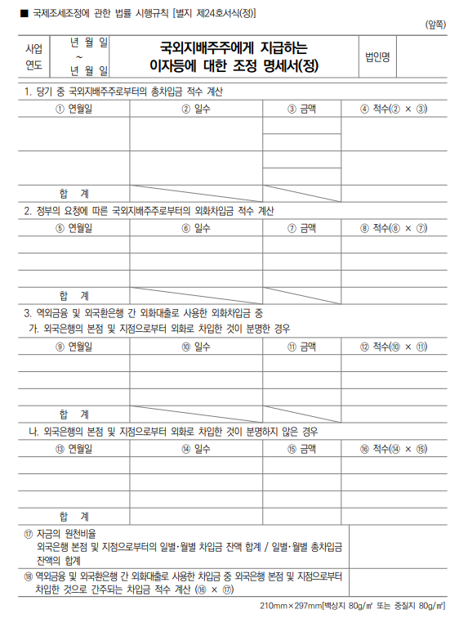 {e56-4<n>}

* + - * 1. [58x7](#1 $(국외지배주주에게 지급하는 이자등에 대한 조정명세서(정)_뒤쪽))(#2 $(국외지배주주에게 지급하는 이자등에 대한 조정명세서(정)_뒤쪽))(#3 $(Adjustment statement (D) for interest paid to foreign controlling shareholders (Back)))[n]

{1}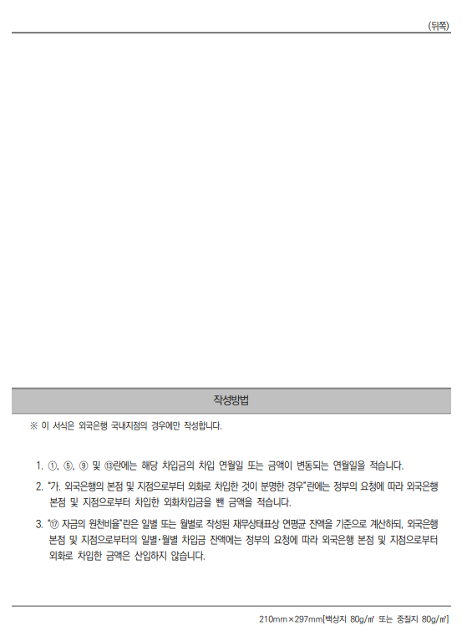{e56-4<n>}

* + - * 1. [58x8](#1 $(국외지배주주에 대한 원천징수세액 조정 명세서))(#2 $(국외지배주주에 대한 원천징수세액 조정 명세서))(#3 $(Withholding tax adjustment statement for foreign controlling shareholders))[n]

{1}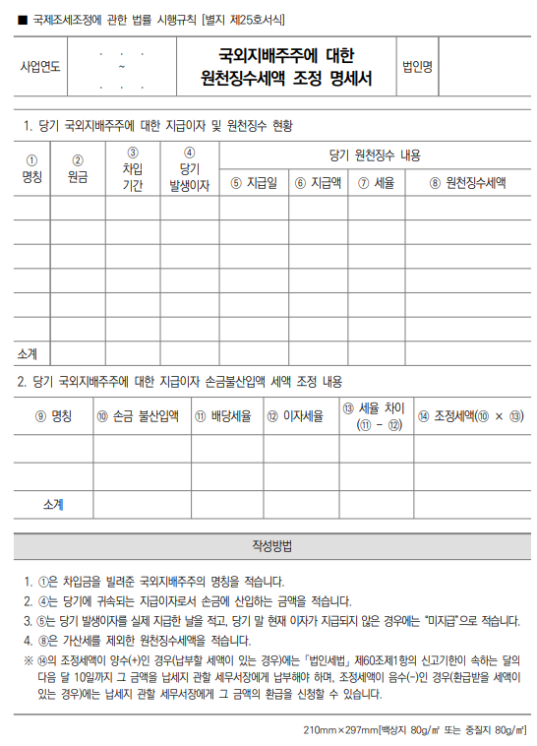{e56-5<n>}

<boe>